安和國小辦理嘉義縣109年落實推動食安食農食育計畫
一、二年級食農教育活動紀錄表
編號 | 活動日期 | 活動時間 | 活動名稱 | 活動方式 | 參加人數 | 備註
1 | 109.09.21-  110.1.18 | 10:30~11:10 | 種小番茄 | 實作 | 6 | 表一
2 | 108.10.21-  109.11.2 | 10:30~11:10 | 認識黃豆-做豆漿、豆子貼畫 | 實作 | 6 | 表二
3 | 108.11.10-  109.11.24 | 10:30~11:10 | - 認識稻米  - 做飯糰  - 做紅龜粿 | 實作 | 6 | 表三

一、二年級食安教育活動成果照片-表一
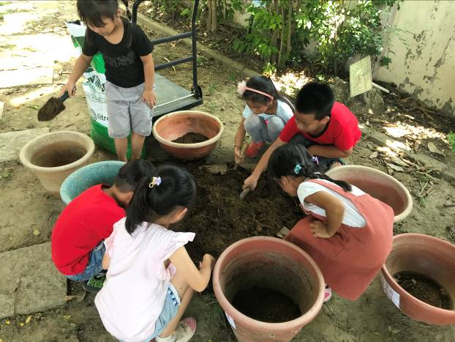 | 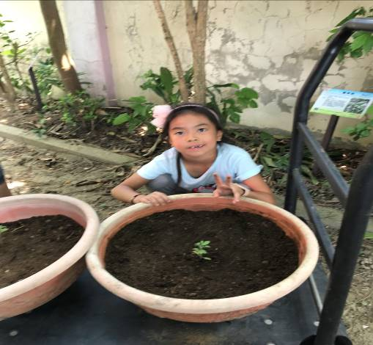
09/21 培養土與校園泥土混合 | 09/28學生進行小番茄幼苗植栽
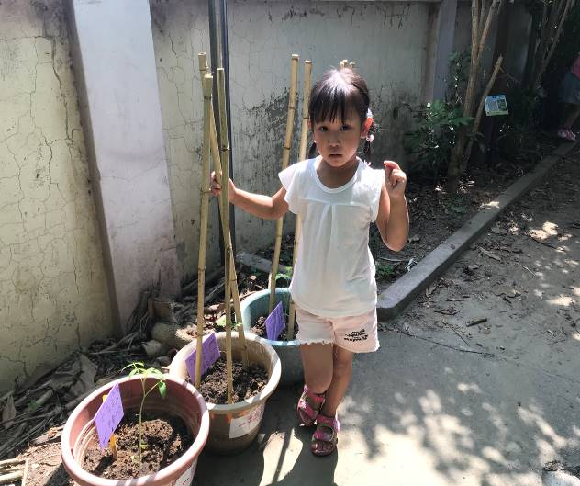 | 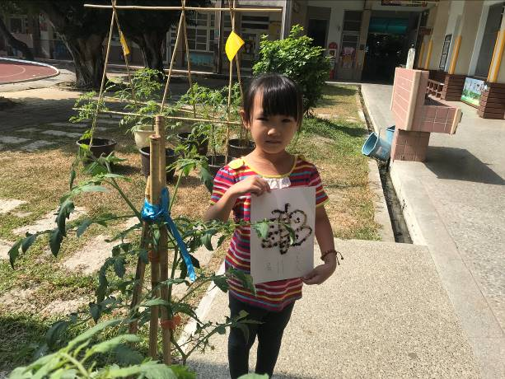
09/24學生進行小番茄插牌、插支架 | 10/29番茄和我一樣高

一、二年級食農教育活動成果照片-表二
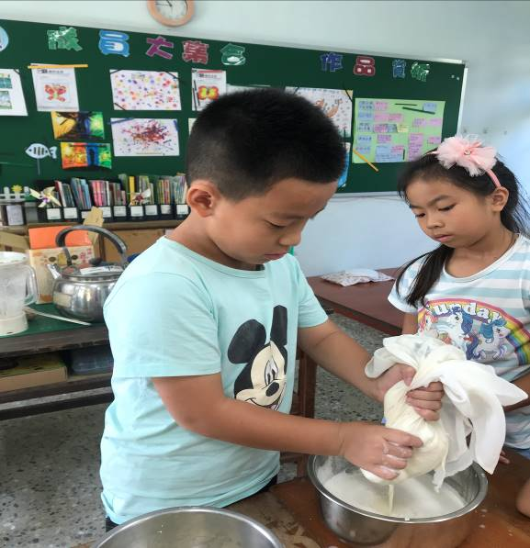 | 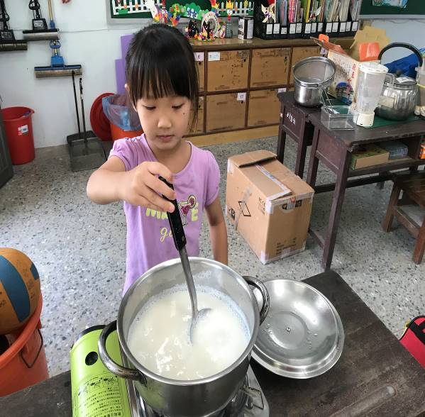
10/19 過濾豆汁 | 10/19學生使用卡式爐煮豆漿。
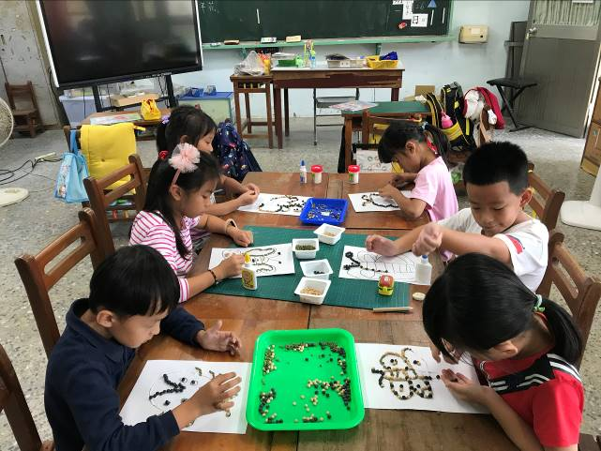 | 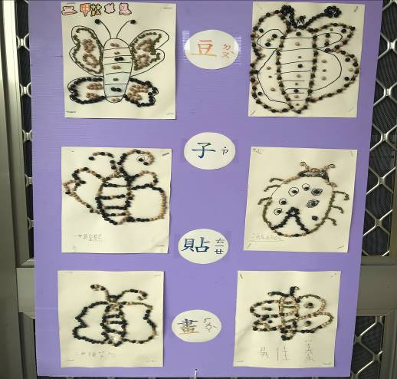
10/26學生利用各種豆子做貼畫。 | 11/2學生的豆子貼畫海報。

一、二年級食農教育活動成果照片-表三
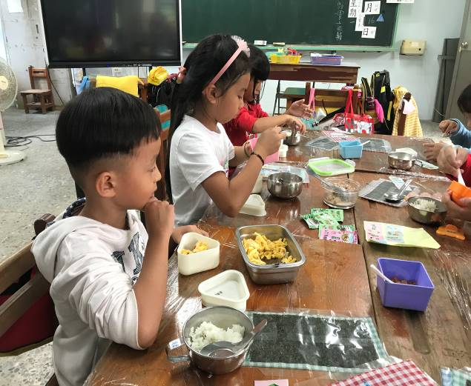 | 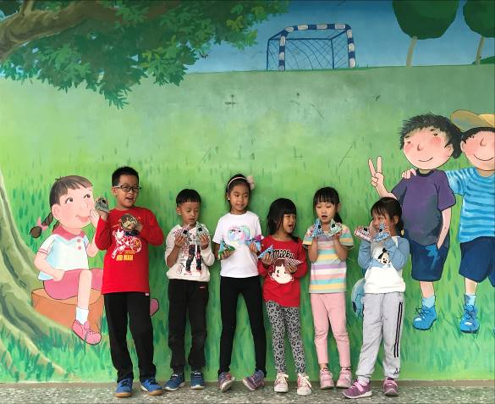
11/16學生快樂做三角飯團。 | 11/16 飯糰大合照
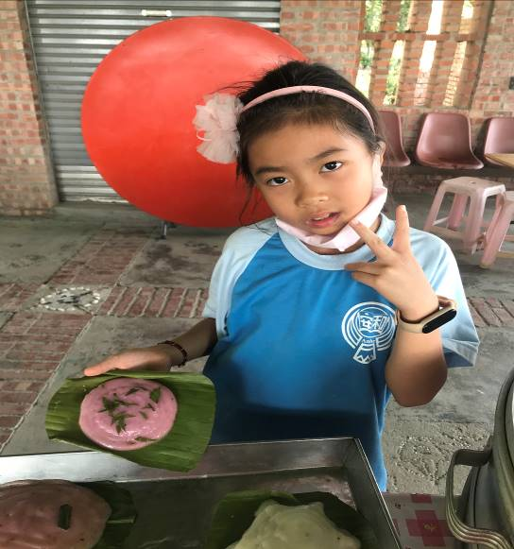 | 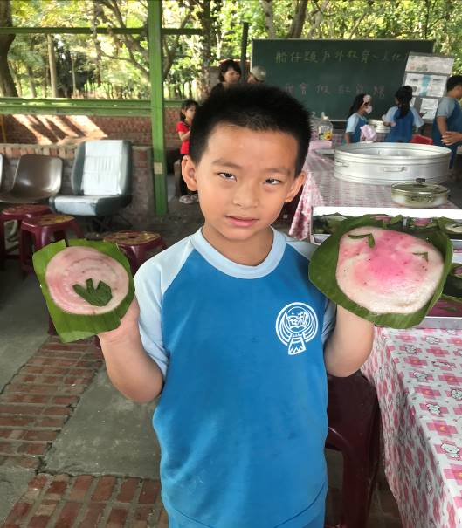
11/24戶外教學做紅龜粿-1 | 11/24戶外教學做紅龜粿-2

安和國小辦理嘉義縣109年落實推動食安食農食育計畫
三、四年級食農教育活動紀錄表
編號 | 活動日期 | 活動時間 | 活動名稱 | 活動方式 | 參加人數 | 備註
1 | 109.09.21-  109.12 | 13:30~15:00 | 種小番茄:  翻土搭架、栽苗、疏  枝、疏葉、摘除病葉 | 實作 | 6 | 表一
2 | 109.10.24-  109.11.10 | 13:30~15:00 | 介紹蔬菜植物部位 | 媒體網路 | 6 | 表二
3 | 108.11.24 | 8:30~15:00 | 做紅龜粿 | 實作 | 6 | 表三

三、四年級食安教育活動成果照片-表一
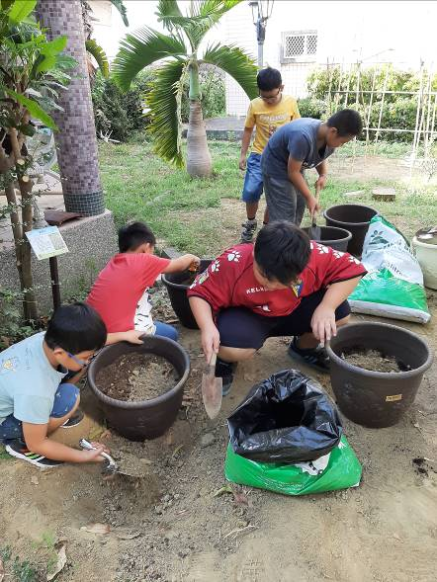 | 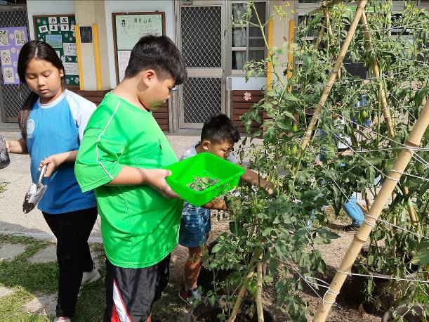
鬆土培土 | 栽種小番茄
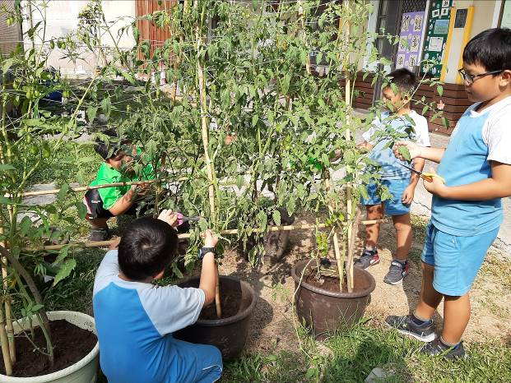 | 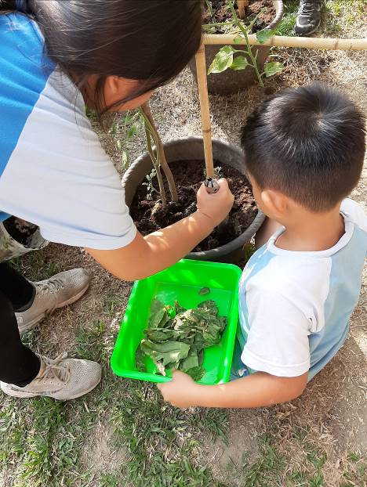
疏葉 | 移除蟲害葉

三、四年級食農教育活動成果照片-表二
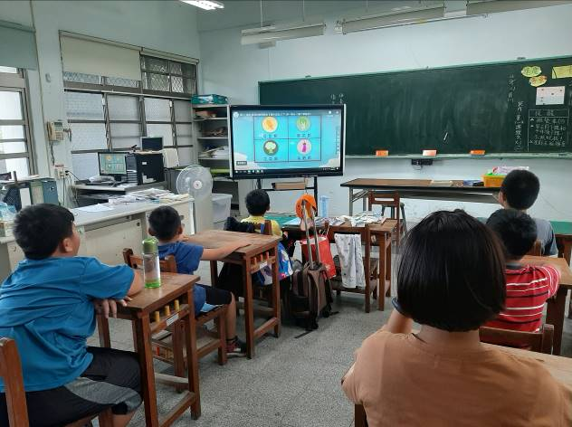 | 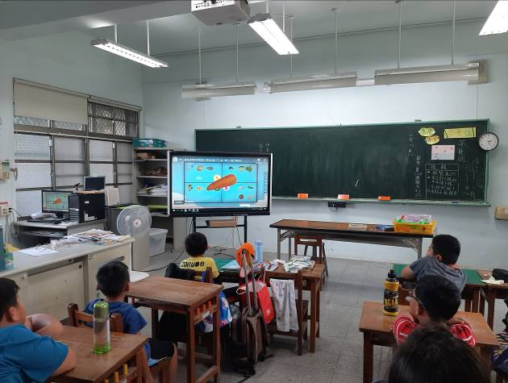
蔬菜植物部位四大類 | 蔬菜植物部位-根莖類

三、四年級食農教育活動成果照片-表三
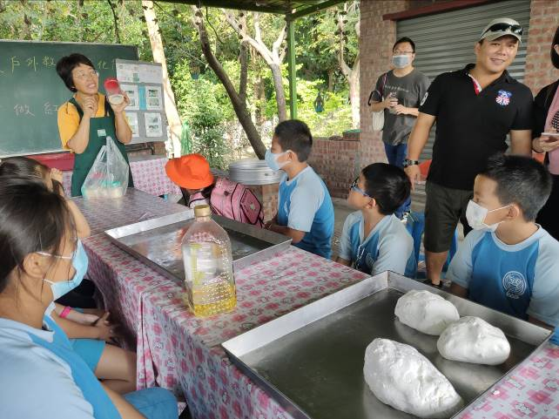 | 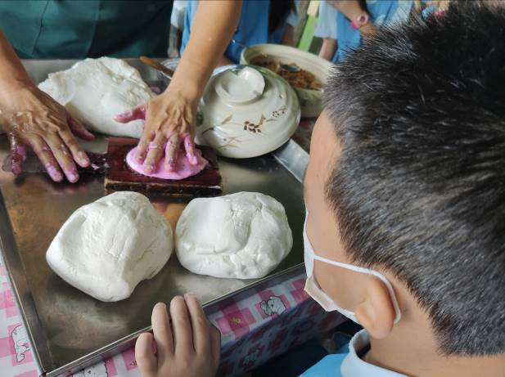
揉糯米糰 | 抹油加色
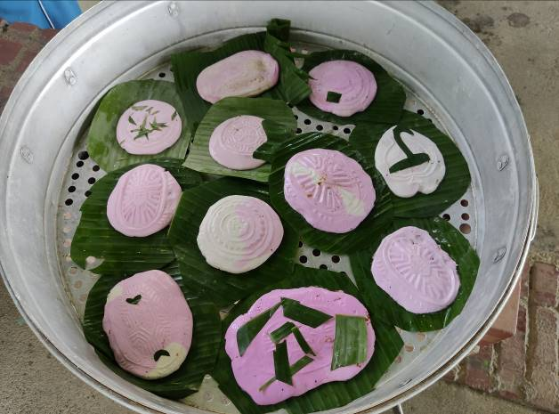 | 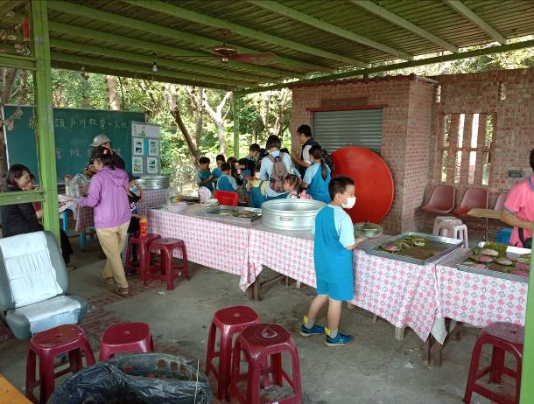
準備進蒸籠 | 品嘗享用

安和國小辦理嘉義縣109年落實推動食安食農食育計畫
五、六年級食農教育活動紀錄表
編號 | 活動日期 | 活動時間 | 活動名稱 | 活動方式 | 參加人數 | 備註
1 | 109.09.04 | 14:20~15:00 | 酪梨小盆栽 | 實作 | 11 | 表一
2 | 109.09.11-  109.11. | 14:20~15:00 | 1.翻土搭架  2.栽種小番茄  3.疏枝、疏葉  4.抹除側芽  5.摘除病葉 | 實作 | 11 | 表一  表二
3 | 109.11.27 | 14:20~15:00 | 1.第一次收成小番茄 | 實作 | 11 | 表三
4 | 109.11.24 | 0900~1330 | 製作紅龜粿 | 實作 | 11 | 表四

五、六年級食安教育活動成果照片-表一
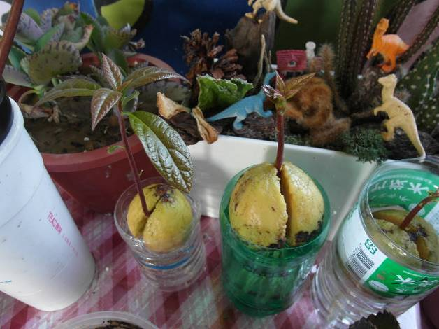 | 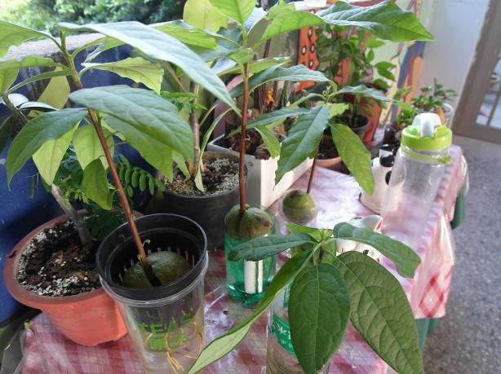
10.04酪梨種子水培小盆栽1 | 11.27酪梨種子水培小盆栽2
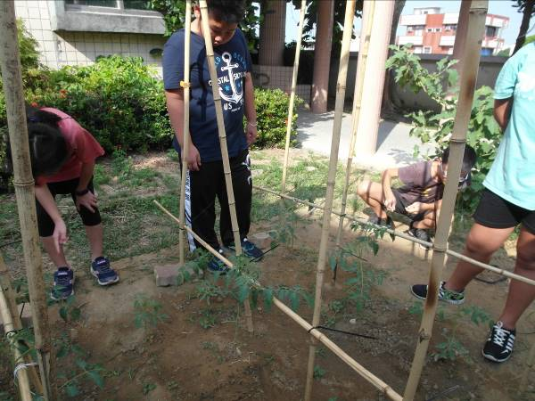 | 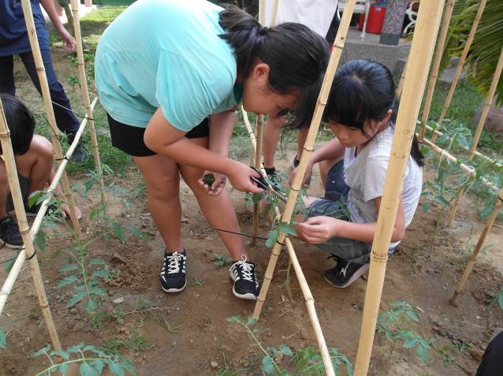
栽種小番茄苗 | 剪除蟲害葉

五、六年級食農教育活動成果照片-表二
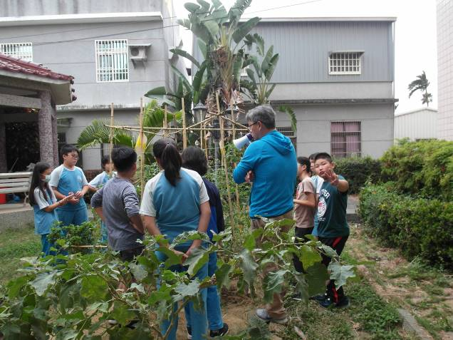 | 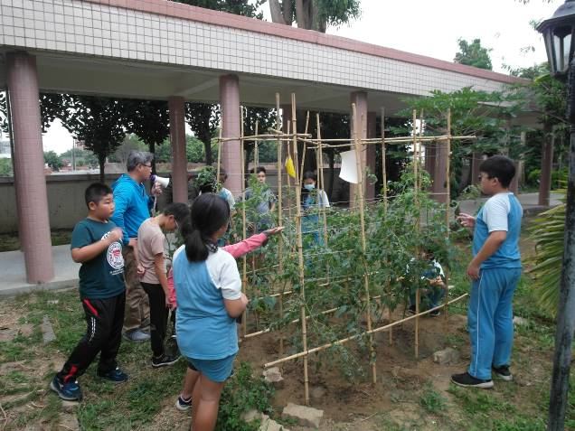
觀察小番茄生長情況 | 檢視潛葉蠅造成的危害
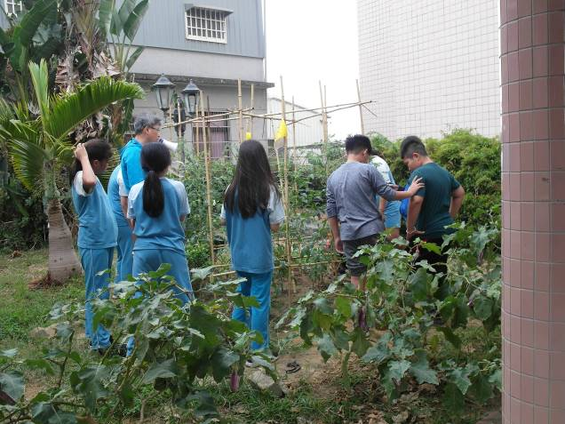 | 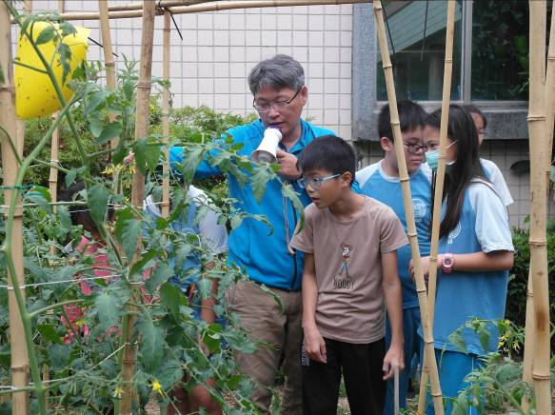
觀察黏蟲紙的效果 | 抹除側芽促進生長

五、六年級食農教育活動成果照片-表三
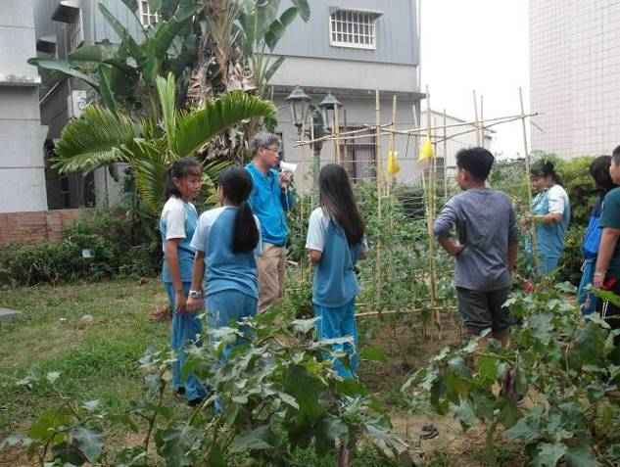 | 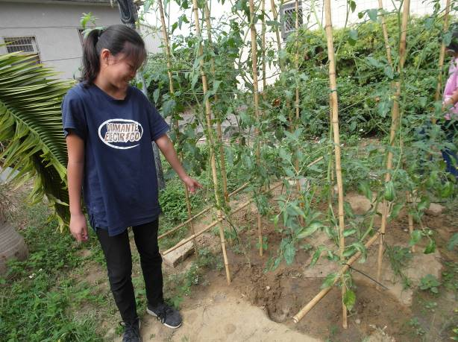
固定小番茄的枝條方法 | 檢視小番茄果實成熟狀況
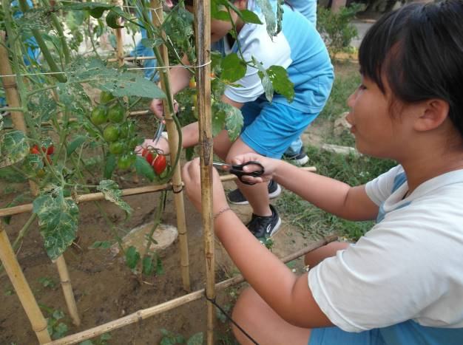 | 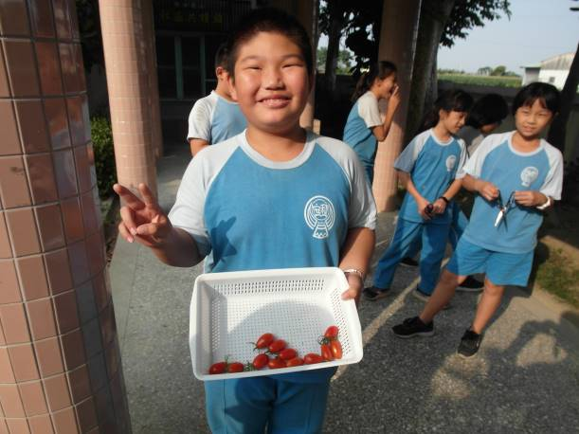
第一次收成小番茄 | 第一波收成

